Το Λεξικό της Υγιεινής Διατροφής

Αντέγραψε τις λέξεις κάτω από τις εικόνες:

Τυροκομικά
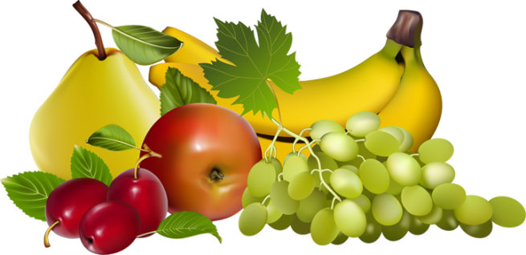
Φρούτα
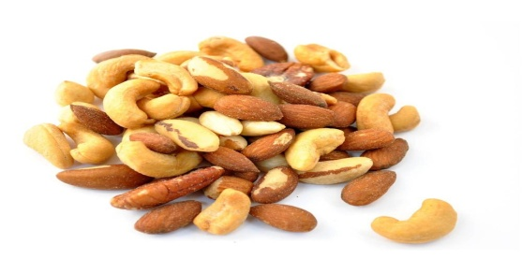
Ξηροί Καρποί
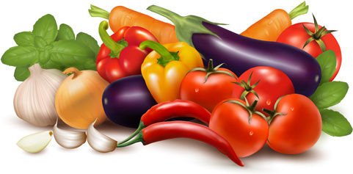
Λαχανικά
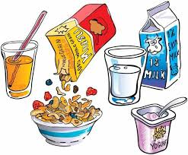
Πρωινό
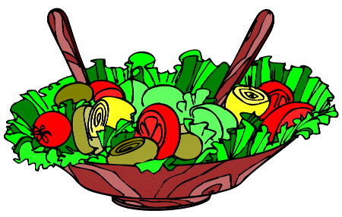
Σαλάτα
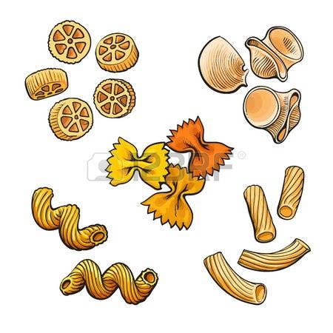
Ζυμαρικά
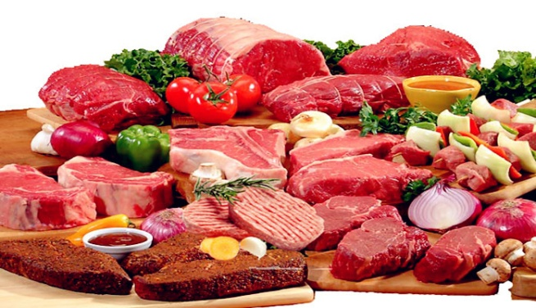
Κρεατικά

